Хабаровск, несмотря на разгар лета (двадцатые числа июля), встретил холодом и дождем, и приветливостью старых друзей, которые встретили и обогрели, наполнив душу надеждой и уверенностью в завтрашнем светлом дне. И, действительно, на завтра засверкало солнышко, и жизнь стала набирать темпы. Встречи, разговоры, проблемы людей, желание им помочь. Все, как обычно, в последние 15 лет... Я сама выбрала такую жизнь и другой мне не надо.
Как можно помочь другому, запутавшемуся в сетях суеты, неверия в собственные силы, когда у него померк свет в глазах и у него ушла или умерла любовь? А когда в человеке начинает умирать любовь - начинает умирать его внутреннее солнце, и человек впадает в депрессивное состояние. Понятно, что помогать можно и нужно, но каждому - по-разному, потому что мы все разные...
Но, исходя из собственного опыта вытаскивания себя из рутинной, больной и скучной жизни, могу сказать, - что лучшего средства, чем семинар-тренинг Международной Академии Фронтальных Проблем имени академика Е.В. Золотова я не знаю. Сама учусь, и других приглашаю, - присоединяйтесь! Знания и умения, навыки по организации работ, полученные за эти годы там, дают возможность очень быстро выводить человека из жизненного тупика несчастливой и неинтересной жизни.
Много лет я провожу практические и теоретические занятия в сети семинаров МАФП. Программа работы у нас всегда исходит из состояния энергообеспеченности и восприимчивости группы обучающихся в целом, и каждого в отдельности.
На всех семинарах Академии событийный ряд обучения строится спонтанно, импровизационно, исходя из вышеназванного. Сетевой параметр необходимости действия - это мера актуальности действия, определяемая на уровне всей группы обучающихся (на семинаре каждый включен в программу, со всеми своими проблемами и возможностями выхода из них), и плюс параметр правомочности этого действия в мире.
Справка:
Люди, обучающиеся в Академии, являются носителями нового качества жизни - жизнетворчества, и по этому признаку, их можно считать сетевым объектом, поскольку каждый человек является информационно обеспеченной единицей. И таким образом, присутствует взаимоусиление результативности, обеспечивается среда устойчивости для получаемых результатов. Так преодолевается инерция, образуемая жесткоосновным поведенческим стереотипом человека, встроенного в зарегулированную индустрию существования цивилизации.
Продолжу дальше - как можно помочь человеку? Понимая, что человек - это тело, душа и разум, и что их гармоничное взаимодействие (читай - понимание и согласие) дает возможность проявления человеком его духа (четвертой составляющей), надо помочь освободиться человеческому духу, закрепощенному и сдавленному в тисках тела. Наполнить затем этот дух светом и радостью, или желанием жить интересно и свободно.
Мой опыт проведения семинаров-тренингов по выводу человека из тупиковой ситуации жизни в обществе, ставящем на вершине пирамиды желаний желания плоти, а не желания духа человека, показывает, что лучше всего это делать через организацию условий проявления на нем биомодели любви. То есть, создать в пространстве-времени проведения семинара ТЕРРИТОРИЮ ЛЮБВИ, где любовь реально проявляется в тех людях, которые присутствуют на семинаре. И это даст им шанс пробудиться через чувства, и выйти из замкнутого круга своей обреченности. Ибо Любовь - самая мощная сила на этом свете! Любовь - это Бог, Любовь - это свет! Но как это осуществить с людьми, впервые сегодня пришедшими на семинар-тренинг и не ведающими - что их ждет?! что будет?! И так все знаем, и так все умеем, и так все понимаем... учили, проходили, читали?! Как выйти на Любовь с первого семинара?

- Практически провальная задача - скажет кто-то со стороны. Люди не знают друг друга, боятся всего, а от нового и неожиданного, так вообще цепенеют...

Да, задача предстоит трудная, но мы не беремся за действие, если результат не гарантирован... так нас учат! А если уж семинар уже в Хабаровске, и присутствуют люди, значит и получать этот результат будет с кем!

- Вы, сумасшедшая... - скажет опять кто-то...

Да, я сумасшедшая!

И я знаю также, что любовь не может жить без проявления чувств. Значит, чтобы нам всем пойти к свету, дорогой света, дорогой Бога (понимаем как процесс созидания), - нужно выйти на настоящие, человеческие чувства Любви (на ненависть - зачем выходить?! Путь Дьявола (понимаем как процесс разрушения) - не наш Путь!).

Но как пробудить эти чувства, когда мы толком-то и не понимаем, зачем они нам даны, не понимаем их истинной ценности?! Чаще всего мы используем свои чувства на то, чтобы злиться, подозревать, обижаться, ревновать, переживая лишь маленькую долю чувств. Большая же часть чувств недоступна человеку (особенно запредельных, куда доступ по замыслу Творца нам закрыли). Человек использует свои чувства, истончая их потенциал энергией хаоса и ненависти. Так же он манипулирует чувствами других, уводя их в темницу своего состояния. Но он совсем не подозревает и не стремится осознать, зачем он в действительности наделен чувствами. Ведь создателю было бы удобнее создать человека без чувств, своего рода робота, потому как он предсказуем, в отличие от человека, насыщенного чувствами, роботом проще управлять. Когда мир чувств находится в состоянии активной жизни, человек абсолютно непредсказуем, даже для самого себя. В истинном предназначении человек наделен чувствами, как качественной основой, дающей ему шанс выйти за пределы своей ограниченности и увидеть мир без ограничений, абсолютно целостным.
Что происходит с человеком, когда раскрывается мир его чувств? Он сразу приобретает реальность Мечты, но Мечты, не созданной его воображением, а рожденной его сердцем. Человек обретает устойчивость в смысле доверия к миру, высвободившему его из собственных оков.

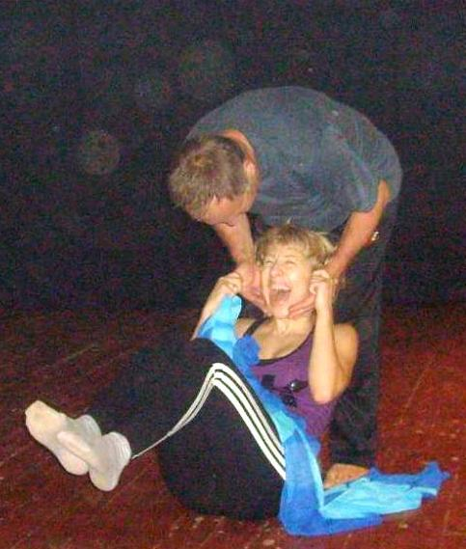

Оказывается, что счастье существует вне ограничений, созданных разумом и управляющих человеком, не давая ему раскрыть свою душу навстречу чьему-то доброму слову. Только искренность позволяет человеку ощутить прилив внутренних сил и сделать себя точкой отсчета, создающей реальность собственной мечты.

Но условия реализации чувственного мира человека включают в себя режим усиления связанности с процессами, протекающими в мире на уровне духа. При этом, - чем больше степень его связанности с миром, тем прочнее должна быть свободная связь духа с телом.

Свободная связь - значит, дух должен научиться быть в теле и быть рядом, уметь переходить в другое тело и проявляться в нем полностью, не нарушая гармонии в другом.
Но, на сегодня, духовые области малодоступны человеку ввиду необеспеченности структуры сознания коридором восприятия информации одухотворения. Частично блокированные области сознания позволяют преодолеть кризис бездействия разума за счет увеличения частот восприятия информации душой. И тут никак не обойтись без эмоций, которые помогают человеку пробуждать его чувства, что и является его жизненной энергией, способной творить необъятное.

Самая сильная человеческая эмоция - это стремление к неизвестному, новому. Но, человеку страшно, он предпочитает затаиться где-то "в кустах", спрятаться, и не желает преобразовываться, и надо приложить немало усилий, чтобы как барон Мюнхгаузен начать тащить себя из болота, - привычного и ожиданного.
Что и удалось, впоследствии двух проведенных семинаров в этом городе - проявить насыщенностью эмоций на занятиях и помочь сбалансировать степень взаимодействия разума и чувств у людей, что и дало им возможность осуществлять более верно свои действия в жизни. Надеюсь, что прочитав эти строчки, те, кто может подтвердить это своими свершившимися уже ситуациями, напишут нам об этом...
ХРОНИКА ПЕРВОГО ДНЯ СЕМИНАРА: "НЕПРЕКРАЩАЮЩИЙСЯ НОЧНОЙ КОШМАР" (взгляд изнутри).
Начался он с показательного выступления двух прекрасных девушек (команда "Ангел - А"), состоящая из людей, которые уже обучены эксперт-операторному взаимодействию (или еще только хотят обучиться). Они смогли в прекрасном своем танце (созидательный трансовый танец) показать, что жить в дружбе, двигаться бесконфликтно, гораздо лучше, чем жить на принципах агрессии и нелюбви к ближнему. И хотя девушки встретились только что, перед началом семинара и жили они в разных городах, но их танцевальное перемещение было таким быстрым и легким, что казалось - они репетировали эти движения годами, отрабатывали эти кручения и прыжки целую вечность; ни разу не столкнулись, ни нарушили жизнь и территорию другой. Это, конечно же, дается не сразу, но доступно всем... уровень бесконфликтного движения или жизнь на принципах дружелюбия.

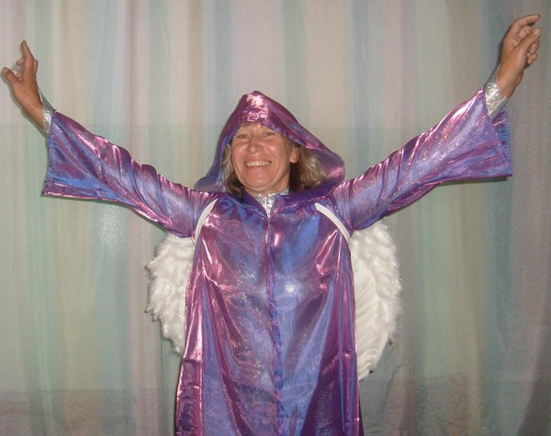

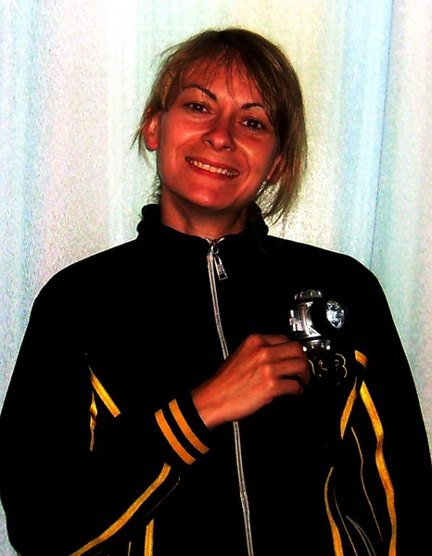
А, потом начались неожиданности, так знакомые нам, семинаристам БЕЗа. Дальше, в силу вступила система корректировки допуска к знаниям, которые не очень-то принимаются этим миром, миром тьмы, потому что семинар дает возможность человеку проявить в себе свет и впоследствии, накопить его для дальнейшего совершенствования себя и своей жизни. В итоге, часть людей, не была допущена к прохождению обучения, они просто отказались на нем присутствовать в виду неудобно сложившихся для них обстоятельств (назовем так отказ в аренде помещения арендодателями, уже в момент начала наших занятий). Пришлось включать запасные варианты поиска помещения, которые тут же быстро нашлись на следующий день (спасибо организаторам, их умению быстро реагировать).
Но, мы и этой ночью не скучали, так как пошла настоящая и интересная работа, которой никто не мешал уже. Не было сомневающихся (быть мне здесь или не быть?), не было неверующих в возможности своего преображения.
Начинается семинар практически всегда с одного и того же - с разминки тела. Потому что, живя обыденной жизнью, человек очень быстро набирает загрязненность тела в виде блоков позвоночника, которые не дают телу быть подвижным, гибким, не дают ему проявлять настоящие чувства, настоящие эмоции - человеческие. Тяжелыми солевыми отложениями блокируются руки, ноги, шея - все, что должно легко гнуться и вращаться. (Работая с этими проблемами уже много лет, убирая эти солевые залежи во взрослом теле, я их также нахожу и в телах совсем маленьких детей). Позвоночник у человека - это приемо-передающая антенна, такая же, как например, в телевизоре. Антенна настроена - есть возможность наслаждаться чистым изображением, сбой в антенне - и жизнь испорчена плохой работой этого "ящика". Советую более подробную информацию о "прочих сокровищах", находящихся в позвоночнике, любо-знательным (с любовью относящихся к знаниям), поискать в материале Ольги Шахворостовой "О человеке", где подробно описано, чем он начинен и почему так важно иметь гибкую костную систему, а не негнущуюся железную арматуру в нашем теле.
Вернемся к разминке.Присутствующие на семинаре люди, помнят, что в первую ночь у нас не было зала, где мы могли бы весело и активно разминаться. Мы были зажаты в тиски квартиры, которая приютила нас тогда, приехавших в час ночи, туда (спасибо милой ее хозяюшке!). Но, занятия продолжились не в меньшем ритме, чем в зале и были они хороши тем, что помещение было маленьким и его легко и быстро можно было сделать энергетично-накачанным пространством. А, в таких условиях легко работать, и есть великолепная возможность видеть энергии различного класса и качества, нарабатываемые там же, с помощью определенных наших движений и действий. Особенно интересны были занятия на выявление в человеке энергетических блоков. И многие наблюдали (а некоторые учились видеть эти энергии), как блок (непроходимый, вернее не проводимый участок в энергоструктуре человека) исчезал и растворялся с помощью направленного на него пучка энергии, полученного от совместной работы всех присутствующих в комнате. Как луч лазера обрабатывает поверхность, так и мы дробили и убирали всякие шлаки в телах и душах, пришедших в эту ночь, в эту квартиру (не Булгаковскую, но очень похожую на нее в момент нашего там присутствия).

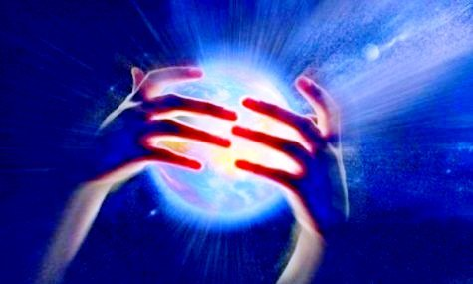

Для некоторых эта ночь стала моментом рождения истины в себе, а некоторые тряслись от страха непонятного и неизвестного, а проще, тряслась их душа, уже понимая, что вот пришел ОН - "ветер перемен", который все равно изменит жизнь, как бы ты ему не сопротивлялся. Да, для кого-то это сейчас смешно уже вспоминать - правда?! Спать легли уже часов в восемь утра. Так закончился наш первый день семинара, а точнее первая его ночь.
Часто люди спрашивают, почему семинары в основном идут ночью? Причин и доводов много, вот только некоторые из них:
1. Наш мозг привыкает спать по ночам, хотя многие знают, что ночью мозг может трудиться более продуктивно, выдает идеи и проекты лучше, чем днем. Вот/ и ставим сознательно мозг, в трудные для него, условия, чтобы его, привыкшие спать центры, пробудились и примкнули к центрам, постоянно работающим днем. Так увеличивается энергоресурс мозга человека, его пропускная возможность по приему и передаче информации.

2. Ночью нет солнца, с его повышенной и жесткой радиационной энергией. Ночью свет другой - Луны, а это совсем другие энергии, более тонкие и более мощные. Они помогают человеку становиться более чувствительным, более тонким, лучше слышащим себя и мир.
3. Эндоморфины - они еще называются гормонами счастья, вырабатываются в основном ночью.
Есть еще причины, но они более сложнопонимаемые, поэтому ограничусь пока такими ответами.
Что касается направленности семинара-тренинга - в первую очередь, - расширяющий сознание.
ДЕНЬ (ночь) ВТОРОЙ:
Конечно же, начался с долгожданной всеми разминки в спортивном зале. Разминка - это весело, понятно и просто, трудись себе и трудись, выполняй те упражнения, которые показывает тренер, и не думай пока ни о чем, думать нужно будет позже. Сначала нужно вычистить тело для того, чтобы произвести накачку среды энергией высокочастотной вибрации, чтобы в ней легко можно было находиться и работать. Работать для того, чтобы тело стало мягким, гибким, потным и податливым, как пластилин, из которого потом можно будет уже что-то лепить.

Что? Это, какие у кого задачи - можно, конечно, делать тело некрасивым, но есть ли в этом смысл? Жизнь и так нас не особенно радует прекрасными формами тел у людей. Да, и собрались здесь те, кто решился изменить свою жизнь в лучшую сторону - так что вопросов нет! Делаем из пластилина все более красивую, все более гармоничную фигурку. Понятно, что на это уйдет какое-то время (не один семинар-тренинг), но фигуры у всех начнут стремиться к канонам красивого тела. Это проверено уже на протяжении последних 20 лет.

Вспоминаю сейчас одну нашу семинаристку. Будучи уже в возрасте, она имела ноги, как у девочки подростка - тонкие и не оформившиеся. После какого-то времени ее занятий у нас, я вдруг увидела, что ее ноги приобрели обалденно женские формы! Это в 50-ть то лет!!!

Во время разминок происходит масса корректирующих исправлений в теле; их бывает сложно перечислить - главное, чтобы тело начало подтягиваться, плотнеть и молодеть, правда? Главное, чтобы это было ВЕС - Е -ЛО и П - РОСТ -О. Прочитайте эти слова правильно и думайте дальше сами, - правильно!

Хочется поместить сюда массу фотографий - смешных и красивых, рассказывающих о ходе разминки, но, увы, у нас не было внимательного и любо-знательного фотографа, который бы вел хронику событий. Надеюсь, что в следующий раз такие фото у нас будут. Кто-то из вас решится взять в руки камеру и запечатлеть волнующие миги истории нашей жизни на семинаре. Помещаю то, что есть, извините:

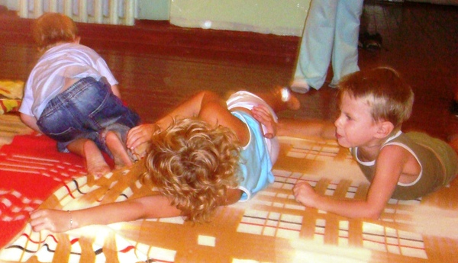
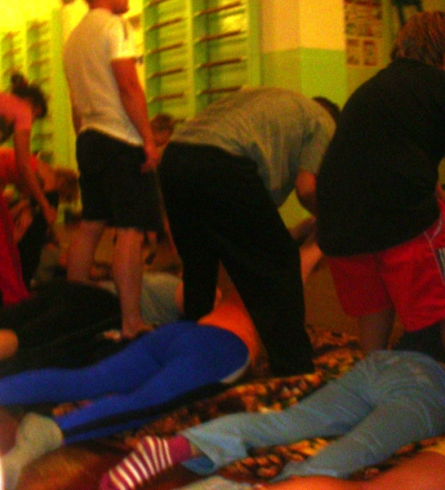
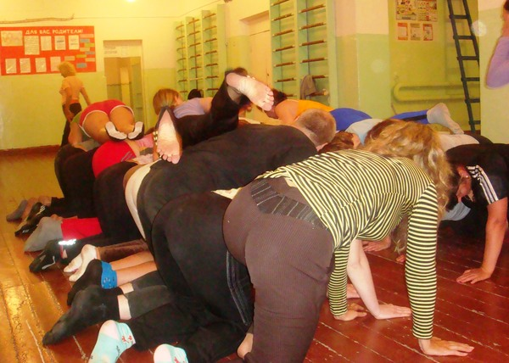

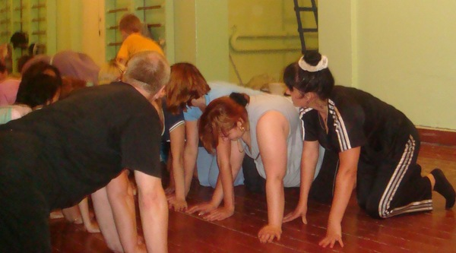

Международная Академия Фронтальных Проблем разработала на сегодня множество упражнений и методик для приведения тела, души и разума к их целостности и синхронности. Эти упражнения являются у нас на тренинге основой, его базой. Самое элементарное базовое упражнение направлено на развитие способности "читать" информационный след. Внешне это выглядит так: один человек (лидер) идет с открытыми глазами и задает движения второму (ведомый), с закрытыми или завязанными глазами. Второй должен в точности выполнять все вариации движения первого. Для каждого человека является доступным наработать такую способность, что повышает уровень его ориентированности в пространстве, под названием "жизнь"; расширяет его способности принимать информацию от внешнего мира; и повышает качество его восприимчивости к новым знаниям.
Все тонкости и подробности для любо-знательных (другие могут этот материал и не читать) из книги "Дельта-Информ" ТОЧКА СБОРКИ: :
Лидер (оператор) - является задатчиком движения для ведомого (эксперта). Они двигаются сначала по небольшой территории, но постепенно увеличивают сложность маршрута передвижения. Когда уровень их взаимопонимания становится достаточным и эксперт безукоризненно точно повторяет движения оператора, задаваемые в плотном контакте (они притерлись друг к другу) - тело эксперта и тело оператора усредняются до единой частоты движения, можно переходить к следующему этапу. Здесь движения задаются посредством сведенного к минимуму физического контакта или соприкосновения, начинает работать на прием информации человеческая душа. Когда уровень взаимопонимания позволяет уже беспрепятственно осуществлять совместное движение, в котором эксперт не использует зрительный канал восприятия, а опирается на свои ощущения, наступает этап бесконтактного дистанционного взаимодействия. Эксперт продолжает выполнять задаваемые оператором движения, опираясь на информационные сигналы, поступающие в виде ощущения притяжения тела эксперта в направлении движения оператора. Работает на проявленном эффекте магнитности ("меня что-то тянет"). Это включается способность разума расшифровывать энергоинформационные сигналы (вспомните, как совершают птицы свои сезонные перемещения, имея развитый компас внутри, считывающий электромагнитные линии Земли), что позволяет усложнить взаимодействие, так как между экспертом и оператором сформировалась уже зона сверхпроводимости (зона мгновенного взаимного понимания). Основа такой слаженности - принцип доверия. Эта технология не может быть использована против воли человека, против его желания. Естественно, речь идет о несложных движениях, хотя, при желании, можно добиться высокой точности и сложности в "прочтении" информационного следа.
Следующим упражнением мы можем существенно повысить свою чувствительность к энергоинформационным потокам. Делая его (желательно 3000 в день, понятно, что начинать нужно с доступного вам количества подходов), можно растормозить функции позвоночника, позволяющие телу работать в режиме антенны, восприимчивой к широкому спектру сигнала. Это упражнение называется "пантера" - позвоночнику задаются волнообразные движения, по типу кошачьих. Таким образом, активизируется "спящий" ресурс функций позвоночника, тело "разгоняется" до состояния повышенной чувствительности. В результате применения в программах обучения нашего семинара-тренинга указанных технологий, человек приобретает качество информационного самообеспечения. Он уже не является информационно зависимым от средств массовой информации, от ресурса научных знаний настоящего или прошлого. Появляется возможность принятия информации из независимых источников, а также предлагаются способы работы с информацией с целью улучшения качества своей жизни и жизни окружающего мира.
Совет: тренируйтесь!!!! Готовьтесь к следующему этапу работы над собой!
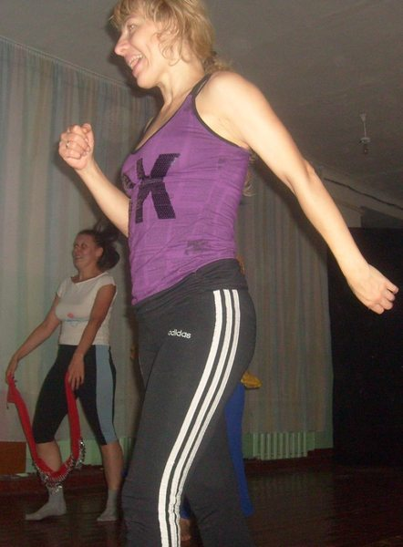

Итак, возвращаясь к сути нашего повествования. Все, что касается "эксперт-операторного" взаимодействия - это материал не на один год работы над собой, так как в таком взаимодействии используется потенциальная энергия тела с целью преобразования связей во внешней среде. Происходит преобразование посредством целенаправленного создания пространственно-временного контакта между одним телом и другим или сразу между несколькими людьми.

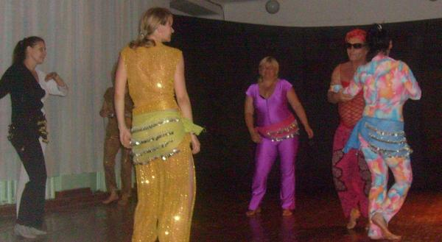

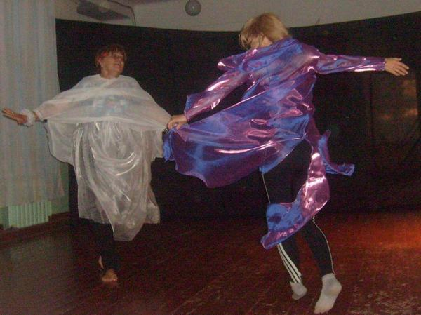

Когда тело включается в синхронное движение с другим телом и эта синхронность приобретает автоматический характер, то "псевдо-я" выключается и масса потенциальной энергии высвобождается на трансформацию и развитие процессов взаимодействия и восприятия, за счет чего у человека начинает повышаться чувствительность, интуиция и повышается или развивается его чувственность. У женщины начинают нарабатываться ее женские качества, а у мужчины мужские, с чем очень трудно в настоящее время.

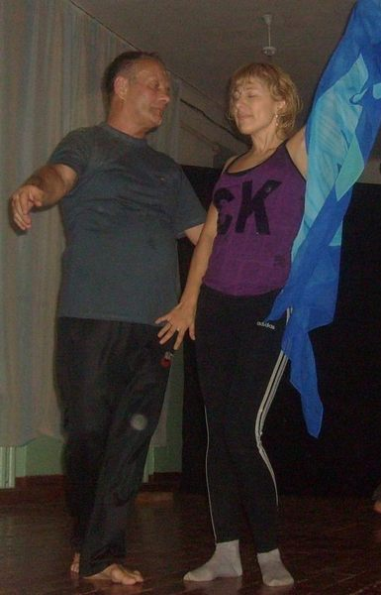

Несколько лет назад разговаривала с одной своей приятельницей, давно работающей учительницей в младших классах, так она говорила о том, что раньше было проще - по приему ребенка в первый класс сразу можно было определить - девочка это или мальчик, это было видно. А в последние годы, говорила она - стало сложнее, так как все больше стало детей, которые "ОНО", нечто среднее с первого взгляда и не определишь, приходится спрашивать и уточнять: "Ты кто? Девочка или мальчик?" В общем, если обучить тело двигаться как объект в пространстве (работа с оператором), или как субъект там же, то можно будет восстановить матрицу духа у человека соответственно структуре данного ему тела (тело переструктурируется внутренне в режиме внешнего движения). Затем с матрицы тела восстановится матрица духа и объект будет уже не объектом, а войдет в свою оптимальную субъективно-объективную предрасположенность, то есть сам станет и "экспертом" и "оператором", и задающим и выполняющим движение. Только, в зависимости от выданной ему роли, созидать он будет и во внешней вселенной, и во внутренней, и соответственно, формировать траекторию движения своей жизни.
Но эта работа еще впереди, к ней мы еще не приступали, мало времени было на семинаре под эти работы. Да и преобразования не проходят быстро, на все нужно время и главное, что каждому свое время. И еще, нужно сильное желание трансформации. А, здесь проблема, потому что желание трансформироваться может возникнуть только при высвобождении дуальной системы: "дух свободы - дух противоречия", а для этого должен быть задействован аспект свободы выбора. Но как выбрать, если аспект свободы выбора существует, а возможности выбора не предоставляется? Нужен сознательный бунт внутри человеческой личности. Такой бунт возникает, как правило, спонтанно, но не неожиданно. Этому всегда предшествует серия событий, разрушающих стереотипы мышления и поведения.

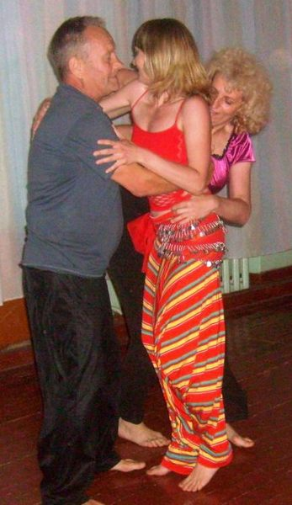

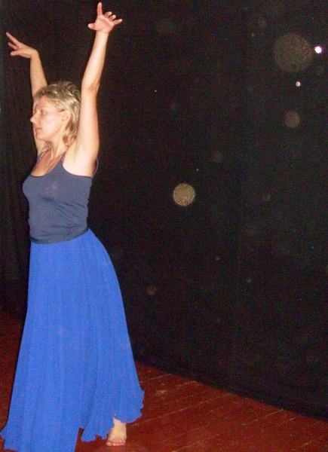

Время бежит быстро, особенно когда занят интересными делами. Вот и у нас, - время бежало, как-будто за ним кто-то гнался... ходилки, кружилки, лазерная накачка, простые реакторы... чего только не делали в эту ночь.

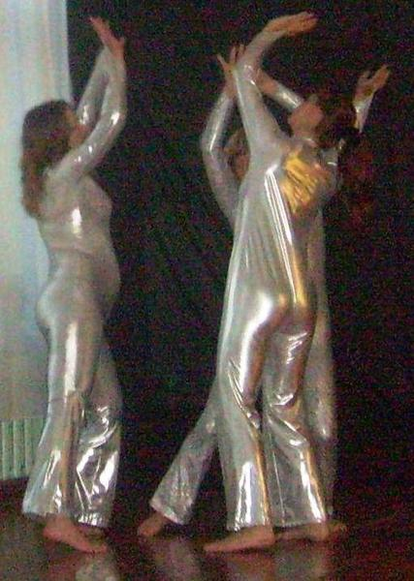

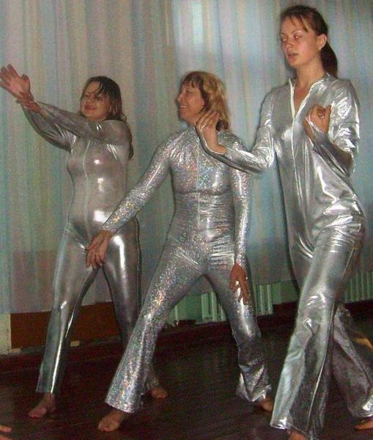

Помните? Дальше пошла работа, направленная на развитие творческого потенциала в человеке. Выглядело это очень просто, - попробовать в движении под музыку рассказать о себе: о своей жизни, о своих проблемах - физических и психоэмоциональных, о своем прошлом и о своем настоящем. Результаты? Как и на всех семинарах, как и во всех личных беседах с людьми - всюду одно и тоже: заорганизованность жизни, ее монотонность, скука, движение по замкнутому циклу - суета, в общем. И привычка, стереотипность движения. Полный набор обычной неинтересной и скучной нездоровой жизни. У одних больше, у других меньше.
Информация (для любо-знательных) из книги "Дельта-Информ" - Точка Сборки.
Суета, с одной стороны это работа на результат, а не на процесс. С другой - это состояние, когда нарушается гармония взаимодействия души, разума и тела. В связи с чем, они начинают конфликтно пересекаться в проявленности своих энергий, вводя человека в состояние рассеянного внимания. Человек в таком состоянии перестает фиксировать зоны катастрофы на своем пути, и не замечает, что стоит на краю пропасти, опасной зоны катастроф. В таком состоянии человек находится в отчужденности по отношению к проявленности мира, его система реакции, как функция защиты, не находит контактного пересечения ни с одной ипостасью его сущности, так как вся его система жизнепроявленности находится в состоянии некой затуманенности. Обычно это состояние является как некое наваждение, - некая система энергетических пут, уводящая его от зоны развития или ведущая его к катастрофе.
Привычка -есть дамоклов меч для творчества, она сверхпроникаема и всегда приходит незаметно. Мир становится привычным - это самая страшная из катастроф, она - основа всех других катастроф, которые когда-либо возникали, и будут возникать в мире. Когда мир становится привычен, то это ведет к невнимательности. Невнимательность ставит под угрозу самого человека и мир, вокруг него существующий. Что же ведет нас к привычности? Что лежит в основе появления привычки как таковой?
Привычка - это результат дисфункции механизма, связующего Землю и Космос. Возьмем столь общее определение в качестве точки отсчета для развертывания подробной картины осознавания такого явления. Если Земля - некая точка, то Космос будет пространством, в которое вхожа эта точка. Когда точка по каким-либо причинам перестает полноценно сообщаться со своим пространством, она выключается из сетевого обеспечения и переходит в состояние иллюзии - существуя, точка не существует для сети, значит и не обновляется. Вот здесь и появляется рубеж, когда что-то лишь следует и уже не является причинностью, возбудителем в полном смысле. Где же гнездится привычка? Вероятно, в череде последовательных, но не влияющих друг на друга событий, ситуаций, ориентированных на первичный задатчик (о ПЕРВИЧНОМ ЗАДАТЧИКЕ читай материал О ЧЕЛОВЕКЕ О.Шахворостовой). Очевидно - это путь угасания, когда жизнь только тлеет, не горит. Конечно, она может вспыхнуть, но, скорее всего, погаснет, так как сложнее обнаружить постепенную утечку этого бесценного топлива, потому в большинстве случаев уже поздно что-то менять. На Земле основная зона утечки - Антарктида. В этой точке планеты располагается конструкция, балансирующая приток энергии из Космоса и выброс планетного энергоизлишка. Озоновая дыра, образовавшаяся над материком, создает ситуацию неучтенного взаимодействия Внешнего (Космос) и Внутреннего (Земля).Следовательно, и люди, населяющие планету, претерпевают на этом фоне различные структурные нарушения. Например, ментальная система человечества начинает "прокручиваться" вхолостую. Работа мозжечка циклится только на двух фазах - обеспечение равновесия и обработка "низкочастотной" сенсорной информации, хотя раньше его функции распространялись в сферу распределения различных видов эксплуатируемых человеком энергий в соответствии с необходимостью и, адекватно его потенциалу, дозировался расход энергий на то или иное усилие. Решить эту проблему можно, создав над Антарктидой кристаллическую "заплату" или линзу, фильтрующую космическое излучение, попадающее на участок, отвечающий за функциональность связи с Космосом. При этом у человека появится больше шансов смотреть на мир "новыми" глазами, а у планеты постепенно восстановится цикл периодического обновления, посредством мягкого климатического изменения. Значит, и надобность в тотальной, все сметающей на своем пути климатической революции, отпадет. Начать можно с малого - научиться понимать хотя бы свое тело, осознавать важность его присутствия и не переоценить его.
Семинар продолжался. Снова команда - делиться на группы и предъявить командное творчество по заданной теме. Все начали активно готовиться - костюмы, роли расписывать, придумывать сюжет своих сказок о жизни - хорошей или плохой, в общем разной. И вот осталось минут пять до начала наших представлений, а я вижу, что две девушки не вошли ни в одну команду, и сидят грустные, что-то им не по себе. Когда я спросила: "Вы готовите свою работу?". Отвечают: "Мы не знаем, о чем нам рассказывать в нашем спектакле". Я бросила им на ходу (уже нужно было начинать): "говорите о том, что вас лично, молодых и красивых волнует".
В итоге, благодаря этим "девицам", вернее их настоящим проблемам и их искреннему желанию помочь себе и другим, мы вышли на хороший информационный срез, который помог организовать игровое поле пространства смерти, которое само делает ставку игры на игрока, но выйти за рамки игровой реальности не может (предопределено). А игрок может выйти за рамки игровой реальности или, переиграв пространство смерти, выйти за пределы смеривания. Можно пойти и дальше, например, организовать новые меры отношений со смертью, не принятые у людей.
Такое пространство имеет большой диапазон возможных гиперизмерений материй, плазм, полей, так как сосредотачивает ресурс возможных переходов. Это стартовый разгон перед трансформацией, впереди которой, в зоне будущего, будет победа жизни или смерти+
Человек может выйти на состояние, когда он сам становится "смертью", тогда, когда его пустотный носитель (двойник) находится внутри его вещественных оболочек и структур. И процесс перетекания из одного состояния в другое (жизни-смерти) и из одного носителя в другой происходит трансформационно, образуя новые фактуры новых порядков раскрытия гиперресурсов возможностей проявить жизнь. По сути своей, это и есть квантовый скачок на другой порядок жизни (на другую электронную орбиту). Такого человека невозможно смерить (с-мер(а)-ть), так как у него испускание духа становится бесконечно малой величиной по сравнению с его генерационным (инерционным) выравниванем в зоне нового порядка Жизни.
В основном, все проекты в сети МАФП осуществляются с поддержки разного класса цивилизаций из прошлого и из будущего. В зоне данного семинара шла поддержка гиперборейской цивилизации - своими знаниями и умениями, полученными в процессе своего развития, - помогали преодолевать запреты, мешающие человеку в его развитии и совершенствовании.
"Побывав одной ногой на том свете", и выбрав дорогу жизни, мобилизуется такой силы ресурс, который позволяет выйти за рамки данной игры, организовав переход через границы мертвой зоны на базе движения духа с ускорением.
В итоге - все присутствующие на семинаре прошли инициацию через смерть - то есть, умерли в себе старом и возродились в себе новом ("фениксовые технологии"). Те, кто не побоялся побороться со смертью - начал бороться за жизнь, свою и чужую, прошел еще дополнительное испытание. Когда проходит страх перед смертью - пропадает страх перед жизнью или восстанавливается родовая система, наполняется силой и новой энергией, и у человека появляется мощная питательная среда, поддерживающая его жизнь в сегодняшнем настоящем.
"...Постигнув одно, постигаешь другое. И нет им конца, власть имущих над тобою
Одни к одному, другие к другому. На поле брани один ты, - сам с собою.
Себя познавая, смотри на других. Мы все не из Рая, и ты - не хуже их"
По окончанию семинара присутствующим были вручены маленькие знаки, заряженные энергией семинара - скарабейчики (С-КАРА-БЕЙ), привезенные мною из Египта. Знаки-символы бога РА (Египет.) и бога Луны.
ГЛАВНОЕ - МЫСЛИТЬ СВОЕВРЕМЕННО, ПРИНИМАТЬ РЕШЕНИЯ ВОВРЕМЯ!
Вот так закончился первый семинар-тренинг в городе Хабаровске, с 24 по 26 июля 2009 года. Один из многих в сети МАФП, где решаются задачи по восстановлению Земли; задачи, связанные с развитием и просветлением Человека. Семинары, поддерживаемые со стороны цивилизаций, стремящихся к сохранению цивилизационных отношений.

На мой взгляд, закончился очень успешно, не смотря на все сложности. И последующие встречи с людьми, побывавшими в этой "переделке", подтвердили мой вывод, так как за время проведения этого семинара удалось:
1. Усилены связи людей с окружающей средой, произошла оптимизация их качества жизни, за счет чего осуществлена оптимизация средовых процессов в регионе, где проводился семинар.
2. Река Амур, значимый объект водных сред Земли, участвующий в ее светосинтезе - была "подсвечена" и наполнена новыми энергиями самовосстановления и самоочищения (работы на реке).
3. "Мертвые" души людей, присутствующих на семинаре, переродились в "живые". ЖИВАЯ ДУША - является генератором света; МЕРТВАЯ ДУША - является поглотителем света в мире.
4. Свет смерти - мера света, организующая смерть действию или это световой камертон жизни, разрушающий реальность. Был организован процесс, разрушающий свет смерти, подобно аналогичным процесса в Аду, чтобы объекты могли пройти необходимую трансформацию исправления в них ошибок, при присутствии смерти, не покидая жизнь на Земле. Переход в жизнесмертие стал бескатастрофным, приобрел качество отсутствия в нем страха или шока, сопутствующего раньше при трансформации.
5. Процесс старения организма начинается с загрязнения в нем духа, организуемый через духовые среды, в которых он находится.
Был организован процесс духовой очистки крови энергиями света.
Советы (Бывалого):

1. Живите честно, - по отношению к себе и к окружающим.
2. Пересмотрите отношение к себе в целом (тело, душа, разум, дух). Если есть то, что вы можете улучшить в себе сами - исправляйте и работайте в этом направлении.
3. Реально посмотрите на ситуацию, в которой вы находитесь: ЦЕНТР любой ситуации - ВЫ САМИ!
СЕМИНАР ВТОРОЙ там же, но уже с 21 по 23 августа.
Второй семинар начался также разминками тела, души и разума. Затратили на это много времени, но его было не жалко тратить на хорошие дела,так как люди становились все радостнее, чаще в зале начал слышаться смех. Раскрепощение "замороженных" эмоций шло полным ходом.

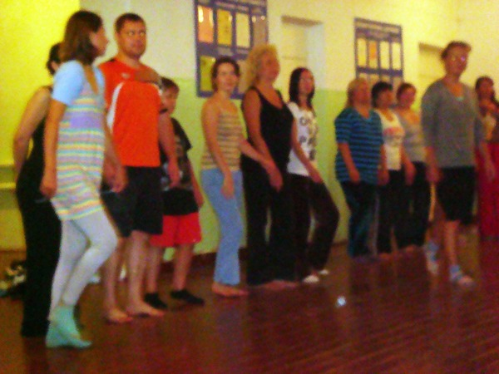

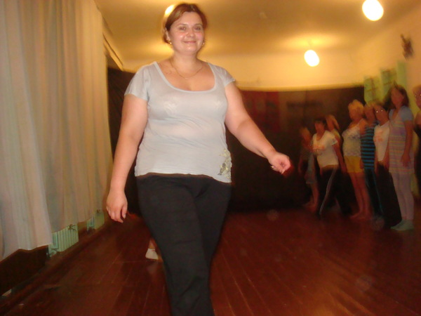

Дети тоже были увлечены своими делами, хотя временами старательно занимались рядом с нами.
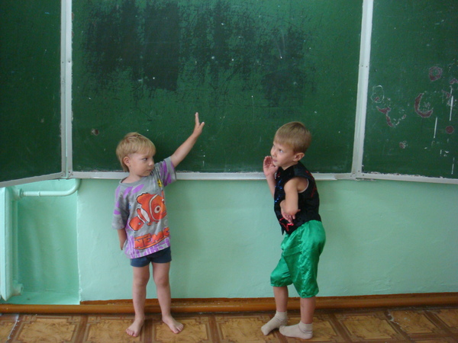

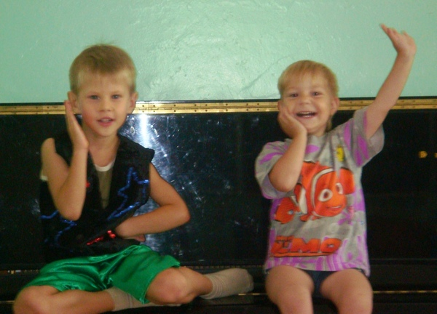

Затем, когда было накачано энергетически пространство для следующих работ, дети пошли первыми и постарались так, что понять и увидеть на их фотографиях что-либо, стало невозможным - убедитесь в этом сами:

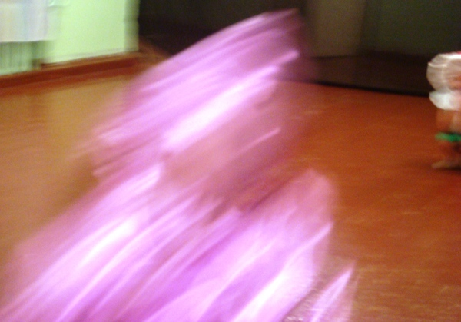

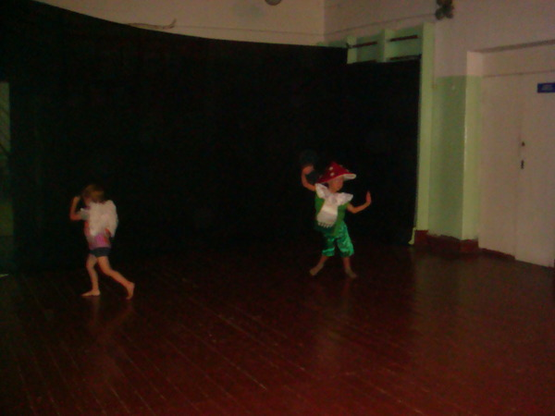

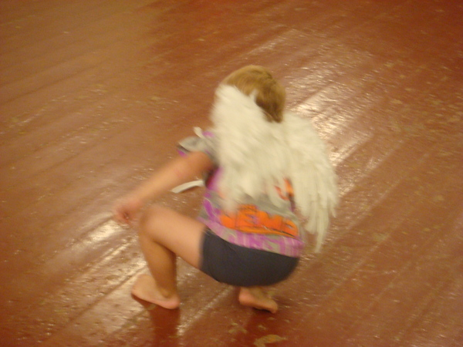

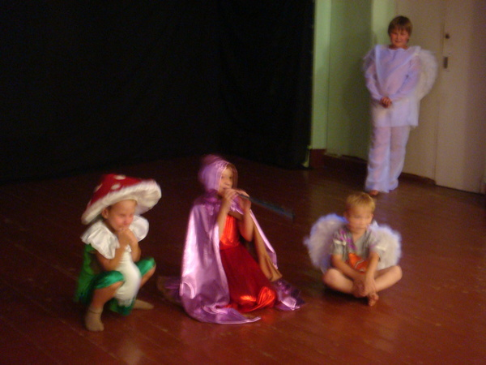

Дети не зря выбрали себе роли ангелов, и судя по их предъявлениям - ангелов-хранителей - особую категорию ангельской группы. Они (ангелы) имеют дополнительные мерности сознания, которые способны обрабатывать информацию сенсорного класса, близкую по структуре к чувствам и эмоциям.

Понятно, что ангелы-хранители - это квазиэмоциональные существа которым доступен чувственный мир. Они держат на своих крыльях человеческую душу, обеспечивая таким образом

ее полетность за предельность видимого мира. Поэтому и сами "ангелы" летали у нас не слабо, становясь практически не видимыми для нас:

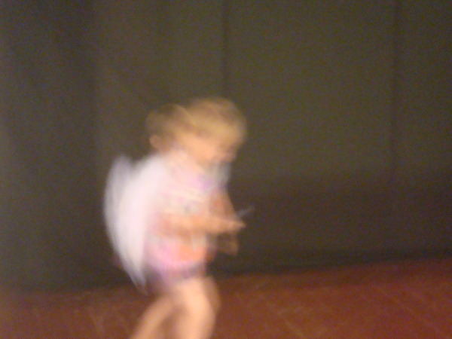

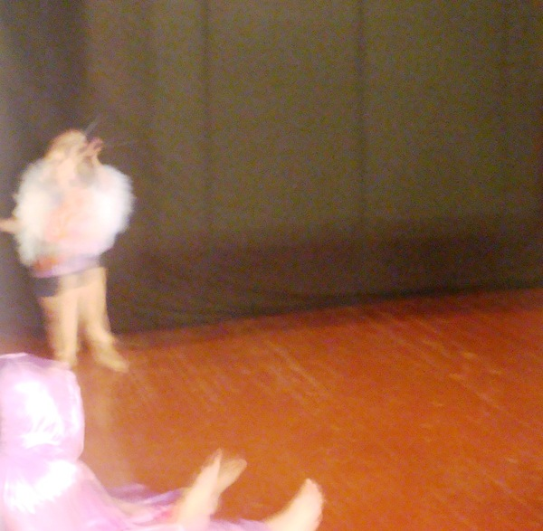

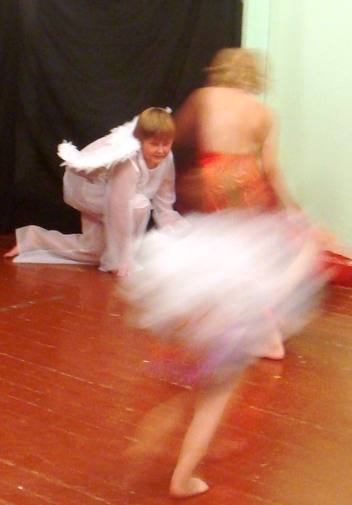

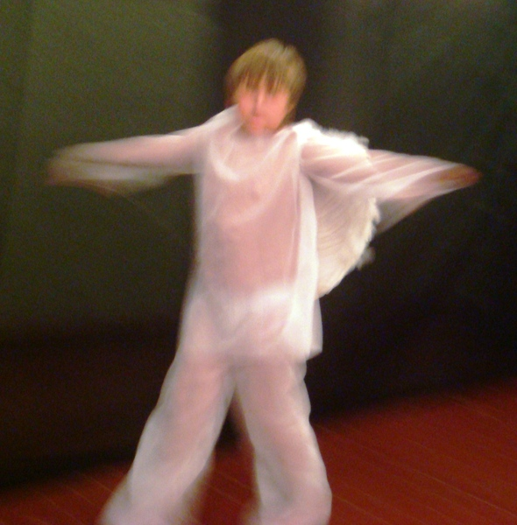

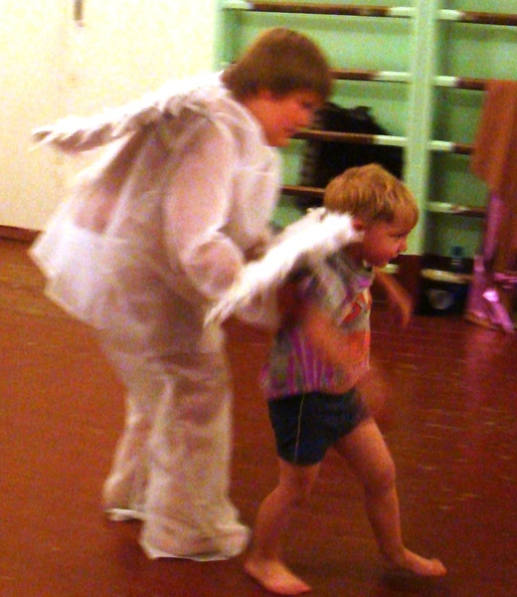

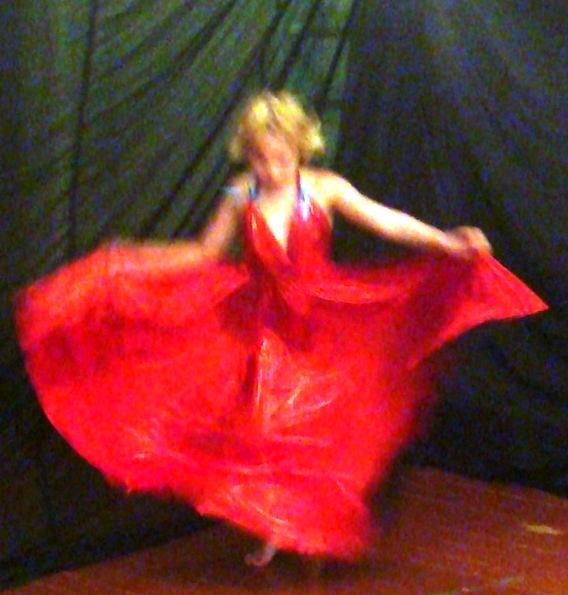

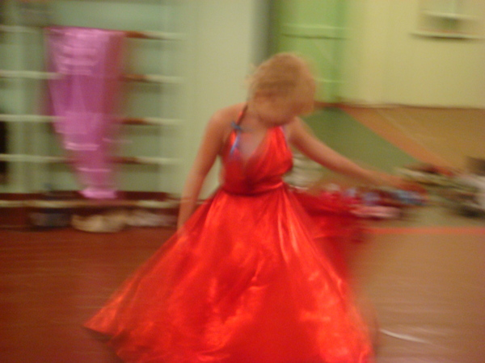

Особенно "круто" проявлялся Архангел, вбирающий в себя ангельскую группу, которая сочетала в себе качества ангелов и ангелов-хранителей. Такая субстанция поддерживает группы людей, создавая поле высокой проводимости между ними и одну общую частоту их душ, благодаря которой эти люди объединяются в биосистему с узнаваемым светом души. В случае слаженности действий людей, при поддержке Архангела, возникает эффект многократного усиления любого ими полученного результата.

Так что у нас есть сейчас возможность посмотреть на это проявление:

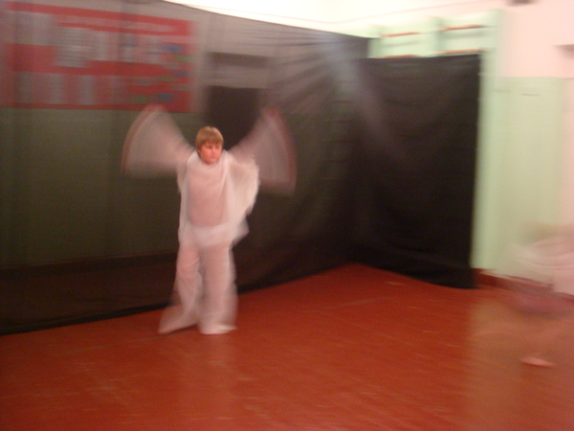

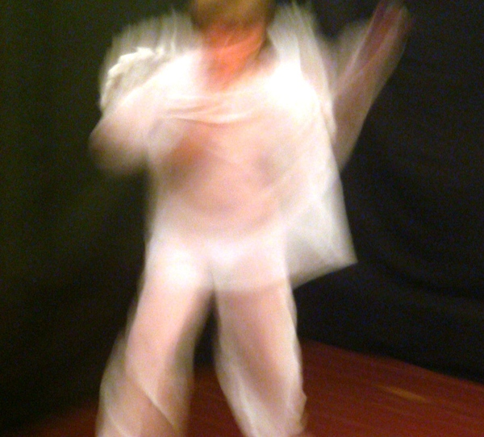

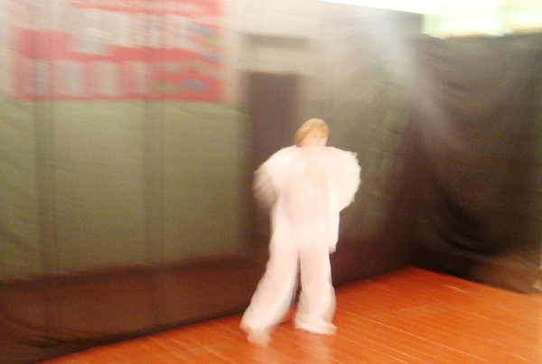

Вот так вот! Дети честно отработали свою задачу и быстро заснули, а взрослые продолжали выполнять свои задачи до утра, пока не уснули - все.

На следующий день работала началась ближе к вечеру. Пошли опять тренинги, упражнения... Все, что могло нам помочь в следующей необычной работе - проявить в себе через движения тела, души и разума свойства непонятной материи - прожить небольшое время своей жизни не в себе, а в каком-то "гетерном элементе". Что за хрень? И как это возможно?!

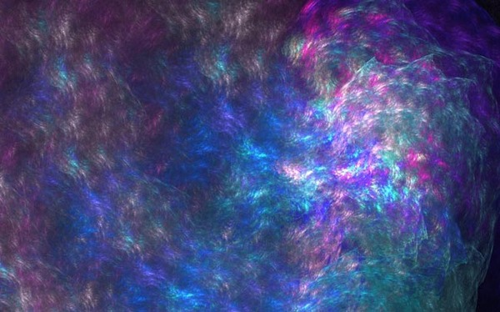

Гетерная (от греч. heteros - другой) - измененная, изменяющаяся и изменяющая материя, дающая возможность приобрести или развить в себе способности вселения (Вселенная - где "все вселяются). По сути своей это материя высшего порядка - "плазмоматерия". С ее помощью у человека увеличивается скорость преобразования, открываются перспективы уплотнения времени его жизни. Идут наработки опыта Творца и качества мудреца, что дает возможность стать Учеником Учителя.

